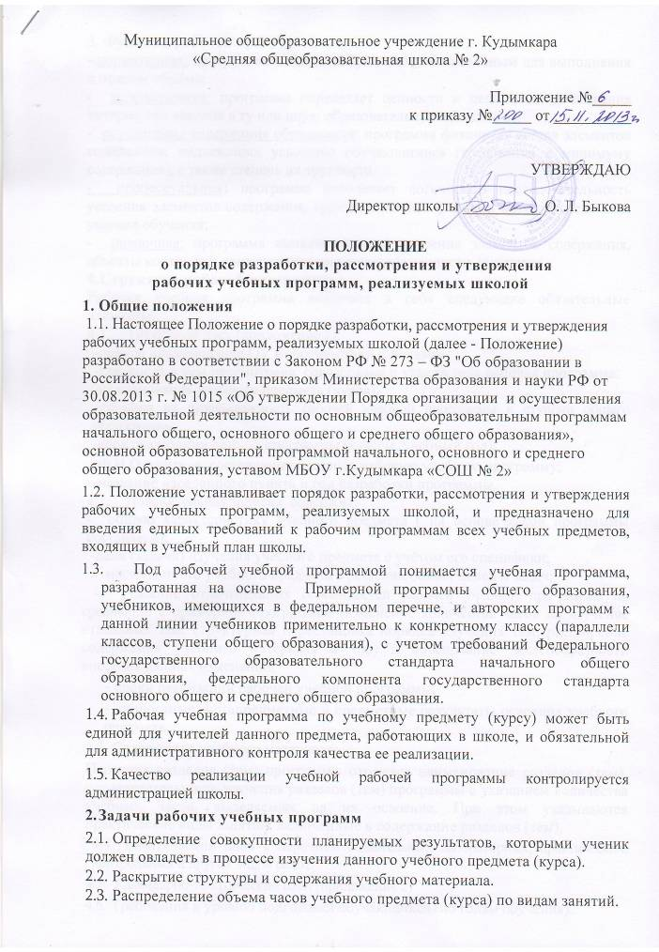
3. Функции рабочей программы
- нормативная: программа является документом, обязательным для выполнения в полном объёме;
- целеполагания: программа определяет ценности и цели, ради достижения которых она введена в ту или иную образовательную область;
- определения содержания образования: программа фиксирует состав элементов содержания, подлежащих усвоению обучающимися (требования к минимуму содержания), а также степень их трудности;
- процессуальная: программа определяет логическую последовательность усвоения элементов содержания, организационные формы и методы, средства и условия обучения;
- оценочная: программа выявляет уровни усвоения элементов содержания, объекты контроля и критерии оценки уровня обученности учащихся.
4. Структура рабочей программы
Рабочая учебная программа включает в себя следующие обязательные элементы:

4.1. Титульный лист (приложение 1):
-полное наименование ОУ в соответствии с Уставом;
-где, когда и кем рассмотрена, согласована и утверждена рабочая программа;
-наименование учебного предмета (курса);
-указания на принадлежность рабочей учебной программы к ступени общего образования;
-срок реализации данной программы (классы, учебный год);
-Ф.И.О. учителя, составившего данную рабочую учебную программу;
-название населенного пункта и год разработки программы.

4.2. Пояснительная записка содержит:
- общую характеристику учебного предмета ( на основе какой программы составлена);
-цели (задачи) изучения учебного предмета с учётом его специфики;
- место данного учебного предмета в решении общих целей и задач;
- указание отличительных особенностей рабочей учебной программы по сравнению с примерной программой (изменение количества часов на изучение отдельных тем, структурная перестановка порядка изучения тем, расширение содержания учебного материала и т.д.) и обоснование целесообразности внесения данных изменений;
- сроки реализации рабочей учебной программы;
- личностные, метапредметные и предметные результаты освоения учебного предмета.

4.3. Содержание учебного материала:
Перечень разделов (тем) программы отражает наименование разделов (тем), последовательность изучения разделов (тем) программы с указанием количества учебных часов, выделяемых на их освоение. При этом указываются практические виды занятий, включенные в содержание разделов (тем).

4.4. Тематический план с перечнем обязательных лабораторных, практических, контрольных и других видов работ.
  - Календарно-тематический план (приложение 2)
  - Требования к уровню подготовки обучающихся (по годам обучения).
4.7. Критерии и нормы оценки знаний обучающихся.
4.8. Учебно-методическое и материально-техническое обеспечение образовательного процесса:
- список литературы для учителя и для обучающихся (указывается учебник, рекомендованный (допущенный) Минобрнауки России к использованию в образовательном процессе, УМК);
- справочные пособия, дидактический материал, научно-популярная и историческая литература;
- печатные наглядные пособия;
- демонстрационное и учебно-лабораторное оборудование, приборы;
- электронные и Интернет-ресурсы и др.
4. Требования к оформлению рабочей программы
Текст рабочей программы должен быть выполнен в печатном виде на одной стороне листа формата А4 (шрифт Times New Roman 12 через 1 - 1,5 интервала, выравнивание - по ширине. Размеры полей: слева – 2-3 см, справа - 1,5 см, сверху - 1,5 см , снизу - 1,5 см). Листы формата А4. Рабочие программы оформляются в папки или скоросшиватели.
. Заголовки печатаются заглавными буквами в середине строки без точки в конце, выделяются жирным шрифтом, не подчеркиваются. Каждый новый элемент программы (пояснительная записка, перечень разделов (тем) программы, содержание учебного материала, список литературы) печатается с новой страницы.
5. Порядок разработки и утверждения рабочих программ
- Рабочие программы разрабатываются для предметов, реализующих учебный план школы
- При составлении, согласовании и утверждении рабочей программы должно быть обеспечено ее соответствие следующим документам:
-примерной программе по предмету, утвержденной Министерством образования и науки РФ (федеральному компоненту государственного стандарта общего образования по соответствующему предмету);
-региональному компоненту общего образования по соответствующему предмету;
-учебному плану школы.
5.3. Процесс разработки рабочей программы предмета включает в себя:
-анализ нормативной документации, информационной, методической и материальной базы школы;
-анализ методического обеспечения всех видов учебной работы (практические, лабораторные работы, проектирование и т. д.);
-разработка рабочей программы;
-рассмотрение;
-согласование;
-утверждение.
Рабочая программа рассматривается на заседании школьного МО, подписывается руководителем МО, согласовывается с заместителем директора по УВР и утверждается приказом директора школы.
При несоответствии программы требованиям данного положения программа возвращается учителю на доработку с указанием конкретного срока исполнения.
Все коррективы, вносимые в программу в течение учебного года, согласуются с ШМО и вносятся в календарно-тематический план.

Приложение 1

Муниципальное бюджетное общеобразовательное учреждение г.Кудымкара
«Средняя общеобразовательная школа № 2»

РАБОЧАЯ ПРОГРАММА
учебного предмета «______________________»
для __ класса

на 201__ - 201__ учебный год

Программу составила
______________________________ (ФИО)
учитель ______________________ (предмет)
педагогический стаж ___ лет
_____________квалификационная категория

г. Кудымкар
201__ г
на заседании
ШМО учителей
___________________
(название учебного предмета)
Протокол № от __. ___. 201__ г.
Руководитель ШМО ____________(подпись)
(Ф.И.О.)

«Согласовано»
зам директора по УВР___________Л.Г.Вавилина

«Утверждаю»
директор МБОУ СОШ № 2
_________ О.Л.Быкова
(подпись)
Приказ №____ от ________201__ г.

« Рассмотрено»

